3.Ganancia

A continuación, vamos a estudiar de nuevo la ganancia del problema defendido tras ser paralelizarlo a nivel de thread. Una vez expuesta la mejora de rendimiento, esta será evaluada aplicando los parámetros de compilación dados por el compilador g++. Para que la comparación sea lo más signicativa posible, se usarán los mismos flags empleados en la anterior entrega.

3.1En función del número de threads (variando la carga)

Nuestro problema ha sido implementado de forma que se pueden modificar la cantidad de threads a usar en la paralelización. En este caso la CPU de la computadora usada dispone de dos threads, por tanto este será ejecutado empleando uno y dos threads.

En la siguiente gráfica se encuentran representados los tiempos de ejecución secuencial y paralelizado.
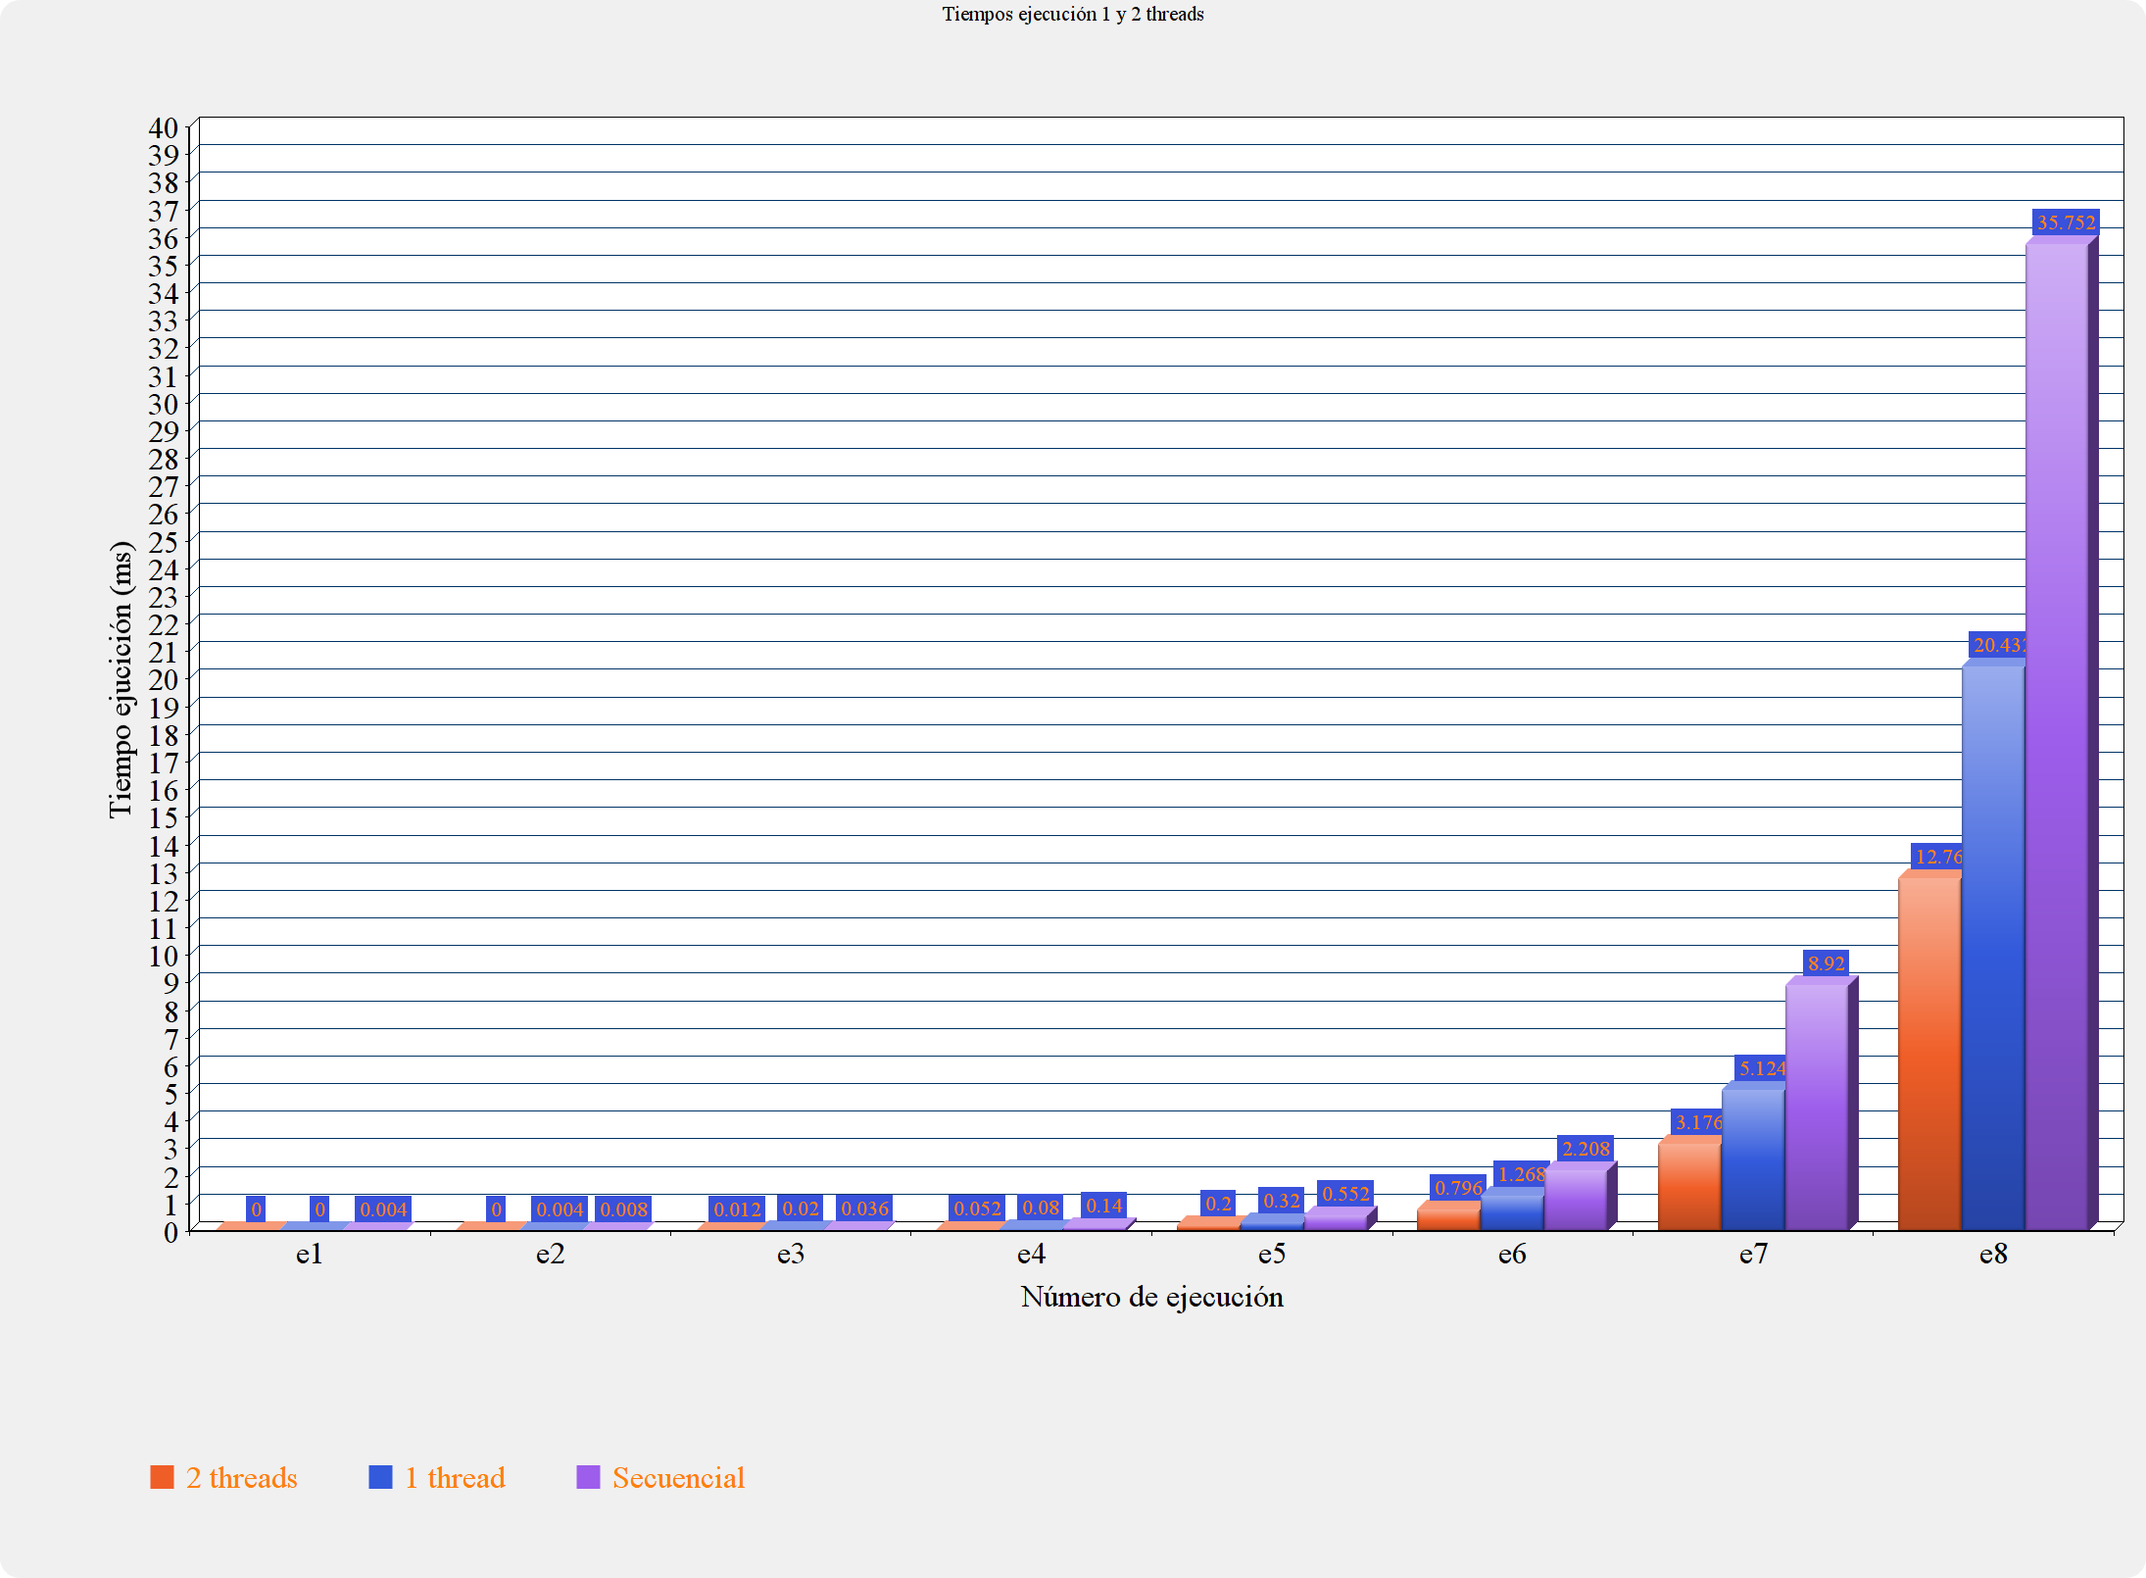

En la gráfica podemos observar que tras paralelizar el problema usando 2 threads en la última ejecución obtenemos un rendimiento cerca de tres veces mayor al secuencial.

3.1.1 Cálculo de la ganancia

A simple vista la ganancia de rendimiento entre las diferentes ejecuciones es notable cuando llegamos a ejecuciones con una gran carga. Para terminar se muestran los cálculos de las ganancias respecto al secuencial en la última ejecución:

Siendo la ganancia el resultado de dividir el tiempo sin mejora entre el tiempo con mejora.

- Ganancia usando 1 thread, respecto al secuencial:

tiempo sin mejora = 35.752 ms
tiempo con mejora = 20.433 ms

- Ganancia usando 2 threads, respecto al secuencial:

tiempo sin mejora = 35.752 ms
tiempo con mejora = 12.76 ms

Como resultado de la ganancia tras paralelizar a nivel de thread respecto la versión secuencial, usando un thread obtenemos una mejora de 1,749 veces más rapido y usando 2 threads una mejora de 2.801 veces más rapido.
3.2 En función de los parámetros usados

Al igual de la anterior práctica, vamos a usar los flags “-03” y “-02”, estos serán comparados con el parámetro que más rendimiento obtenía en la secuencial. Tras ejecutarlos la gráfica obtenida es la siguiente:

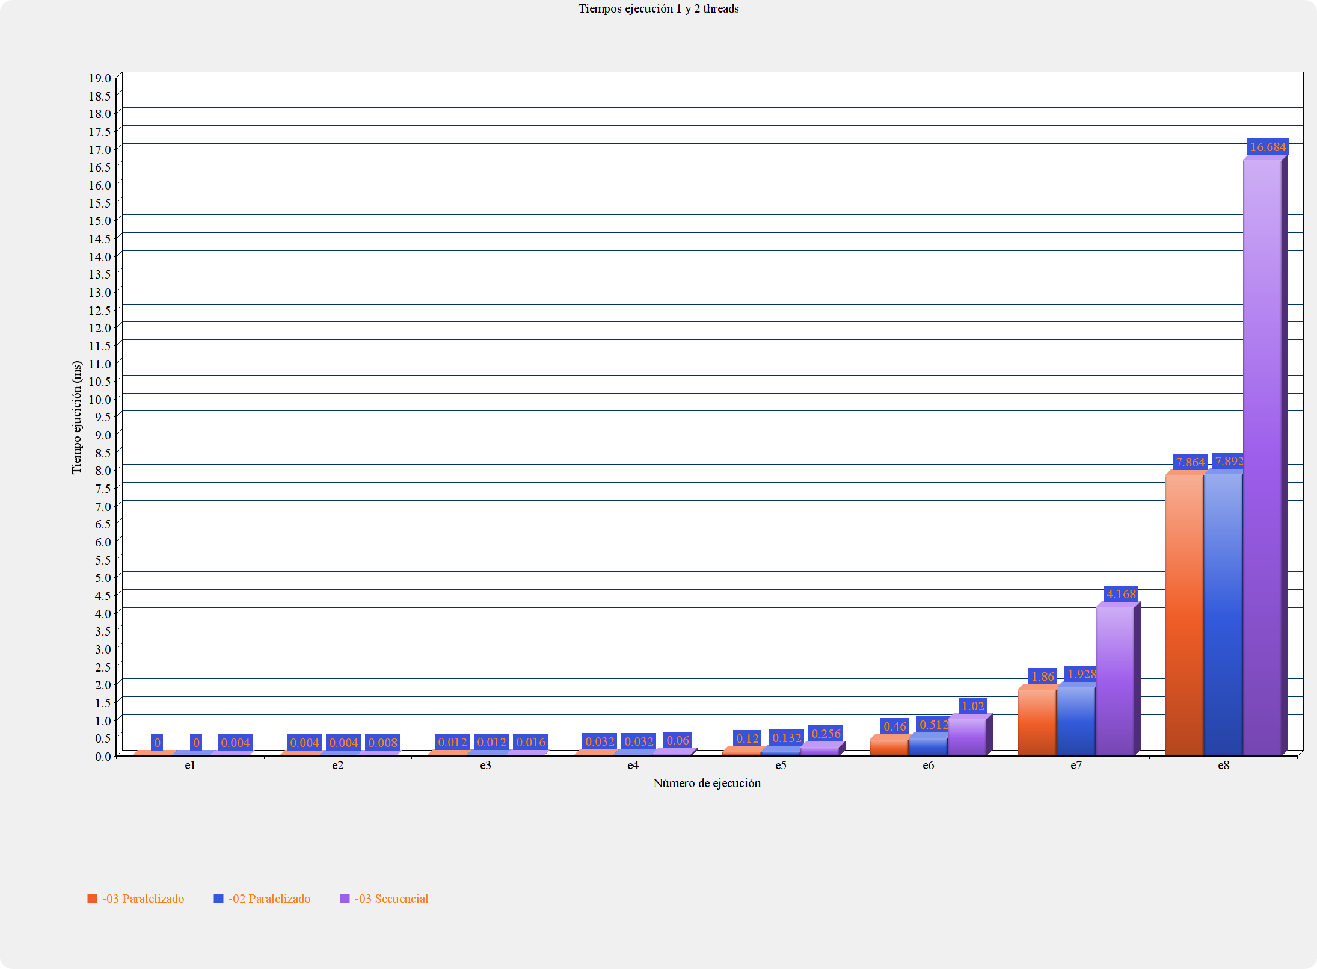
Tras comparar los tiempos en la gráfica, al igual que en la anterior entrega, no se muestra diferencia de rendimiento entre el uso de los flags “-02” y “-03”, pero si comparamos esos tiempos con los obtenidos en la secuencial también usando el flag “-03” a simple vista vemos un mejora del doble de rendimiento.

Además si comparamos los tiempos paralelizados (calculados en el anterior apartado) sin y con flags, vemos una notable reducción del tiempo de ejecución, mientras que sin optimizar tarda 12.76 ms optimizado tarda 7.864 ms.

3.2.1 Cálculo de la ganancia

Usando la misma forma de obtener la ganancia al apartado anterior las ganancias obtenidas son la siguientes:

- Ganancia paralelizado usando -O3, respecto paralelizado sin optimizaciones:

Tiempo sin mejora = 12.76 ms
Tiempo con mejora = 7.864 ms

- Ganancia tras paralelizar usando -O3, respecto el secuencia usando -O3

Tiempo sin mejora = 16.684
Tiempo con mejora = 7.864

3.3 Tamaño del algún kernel de convolución

Para la implementación este problema no se ha usado una matriz de convolución, para calcular los nuevos píxeles no necesitamos calcularlos aplicándoles esta matriz, sino que nos “fijamos” en la píxeles de al rededor para estimar el valor de los píxeles al ampliar la imagen.

3.4 Tamaño máximo de error permitido

El tamaño máximo de error permitido se encuentra en 1.3GB. Si intentamos ejecutar de nuevo el programa sobre una imagen de 1.3GB, la imagen resultante sería de alrededor de 5.2GB, devido a que la imagen supera la cantidad de memoria disponible el ordenador se “cuelga” siendo necesario desconectarlo de la luz para reiniciar.
3.5 Ganancia máxima teórica

